Erasmus-Isztambul
2013/2014/I. félév

Amikor meg kellett jelölni a két lehetséges célországot az erasmus pályázat jelentkezése során, Izland és Törökország között gondolkoztam. Egy olyan célon gondolkoztam, ami teljesen eltér az itthon megszokottaktól, ami valamiben különleges. Végül egy Isztanbuli helyet sikerült megszereznem, az Okan Üniverstiesi Jogász szakán.
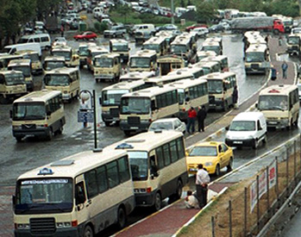
Isztambul egy hihetetlenül nagy város, főleg Budapest után. Körülbelül 17 millió ember él ott. Ennek megfelelően a közlekedés is jóval több időt vett el az életemből. Bármerre mentem az egy egész napos program volt. Két féle közlekedési mód van: az első a minibus, ami privát kezekben van, és rögtön fizet az ember a sofőrnek, a másik a hivatalos tömegközlekedés, amelyet az „Istanbul Card”-dal lehet igénybe venni. Maga a tömegközlekedés nem drága, és viszonylag jól ki van építve. Állandóak a dugók a belvárosban (ami nagyobb területet foglal magában, mint maga Budapest), de a metróhálózat nagyon fejlett. Ami a legjobban fog hiányozni Isztambulból, az a kompozás. A Boszporuszt rengeteg kompvonal szeli át, amivel viszonylag gyorsán át lehet jutni az európai oldalra. Lakáskeresésnél nem feltétlen kell azért az ázsiai oldalon maradni, mert onnan indul az egyetemi busz, heti 1-2 alkalommal kell csak bemenni, és maximum plusz fél órát jelent az, hogy ha az ember az európai oldalon lakik.
Megérkezésemkor derült ki, hogy a szállást, amit még otthonról lefoglaltam, időközben kiadták másnak, így egy hostelbe költöztem körülbelül 1,5 hétre. Időközben találtam egy szállást, amire befizettem az előleget, majd eltűnt az ember. Iparág épül arra, hogy a beérkező erasmus diákokból különböző módszerekkel pénzt szedjenek ki. Az egyik módszerük az, hogy mutatnak egy lakást, amit ki lehet venni. A tulajdonos nem beszél angolul, csak törökül, a hallgatók pedig nem beszélnek törökül, így nincs kommunikáció köztünk csak az ingatlanoson keresztül. A tulajdonosnak azt mondja, hogy ingatlanügynök, aki el akarja adni a lakást, nekünk azt, hogy ki akarja adni. Miután az előleget kifizettem neki, és hazamentem a bőröndjeimért, elkezdte halasztgatni a beköltözést, míg végül kb 1,5 héttel később ki nem derült, hogy nincs is kiadó lakás.
A másik fontos dolog, hogy a helyiek nem szívesen adják ki a lakásaikat külföldieknek, ezért olyanok, akik beszélnek angolul, kiveszik a lakásokat és kétszeres áron kiadják a bejövő diákoknak. Végül 3 hét után sikerült egy félszobát 650 tl-ért kivennem havonta, az ázsiai rész belvárosában.
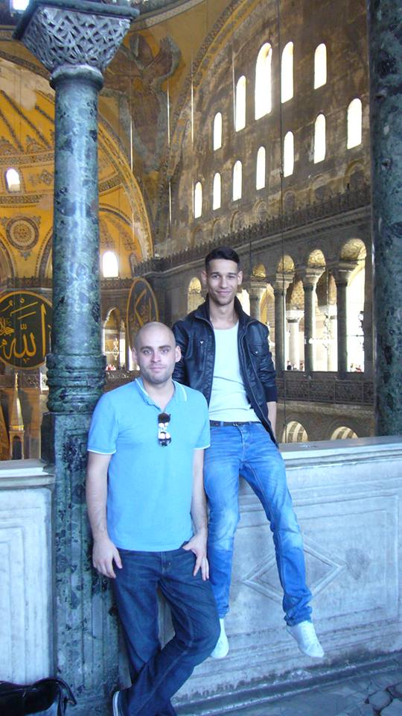
Maga az egyetem nagyon messze van a belvárostól, körülbelül 40 km-re, a város keleti határában. Az odajutást az egyetemi buszok biztosítják, melyek körülbelül 40-50 perc alatt érnek be. Tömegközlekedéssel, bár jóval olcsóbb, mint a 7 tl-ás egyetemi busz, de körülbelül 2,5-3 óra alatt lehet oda bejutni. Hetente 3 napra lehetett órát felvenni: kedd, szerda és csütörtök. A tantárgyak nagyon sok kreditet érnek, tehát nem kell sok ahhoz, hogy teljesítsük a minimum szintet. A nagyobb problémám az volt, hogy a heti 5 szabadnapommal nem tudtam mit kezdeni.
Az egész utazás legjobb része az volt mikor egy barátom meglátogatott. Megvártam őt a főbb látványosságok meglátogatásával, hogy ne nézzek meg mindent kétszer, főleg azokat, ahova a belépés drága. Együtt látogattuk meg a Hayasophiát, a Galata tornyot, és a Prince’s Islands legnagyobb szigetét, Büyükadát és a Topkapi Palotát is. A diákok 15 tl-ért igényelhetnek egy kártyát, amivel a legtöbb nevezetességet megtekinthetik.
Persze előtte rengeteg alkalommal voltam mind a Nagy Bazárban, mind az Egyiptomi Fűszerbazárban is. Ha az ember vásárolni akar, akkor azt a kettő közötti bazár városrészben teheti meg a legolcsóbban.
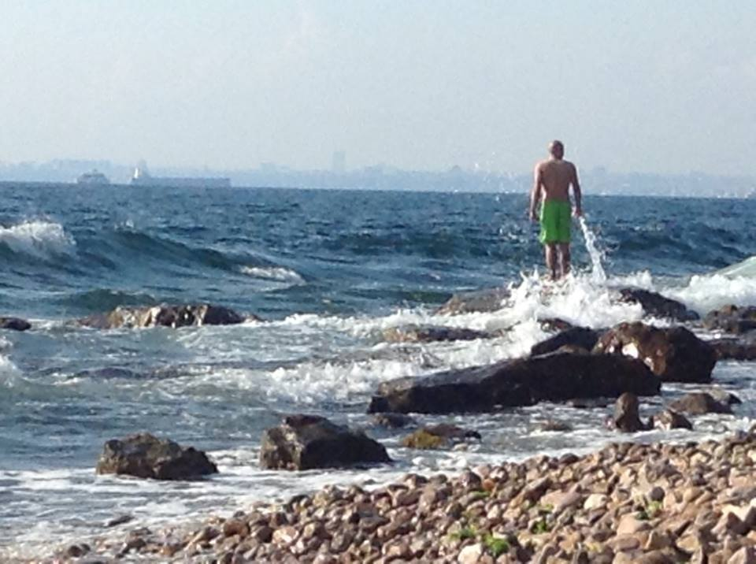
Mikor kijött hozzám, már hűvös volt az időjárás, de szeptember végén, október elején még fürödtem a Márvány-tengerben, egy Isztambulhoz közeli szigeten, Kinaliadán, ahova szintén komppal lehet eljutni. A szigeteken nem lehet autóval közlekedni, így rendkívül csendes hely. Jó érzés néha kiszakadni a pörgő városból egy két órára, és meginni egy teát a tengerparton.
Kinn tartózkodásom első felében még javában folytak a tüntetések az Erdogan-Kormány ellen, azonban a biztonságomat soha sem éreztem veszélyben. Jellemző volt, hogy a tüntetéseket messziről lehetett hallani és ha az ember nem ment oda nem történt vele baj. Egyszer két rendőrsorfal közé szorultam az Istiklal Caddesi-n, Isztambul egyik legforgalmasabb utcájában, de sikerült mindenféle sérülés nélkül megúsznom az esetet.
Fontos tudni, hogy kint gyakorlatilag senki nem beszél angolul, vagy bármilyen idegen nyelven. Az ingatlanosokon és a bazári árusokon kívül csak mutogatással tudtam megértetni magam mindenkivel.
Nagyon sok piacot találni a városban, ahol a zöldségeket és a gyümölcsöket olcsón lehet beszerezni. Míg kint voltam szinte csak ezeken éltem. Persze majdnem minden nap ettem főtt ételt is, de az étrendem nagy részét a gyümölcsök tették ki.
Összességében elmondhatom, hogy nagyon sok pénzt elköltöttem a mindennapokban, anélkül hogy bulizni jártam volna, hogy nagyon nehezen találtam szállást és hogy nagyon sokat unatkoztam, mert az egyetem nem kötött le eléggé. Az első pár hétben azon gondolkoztam, hogy hazarepülök, mert olyan dolgokon mentem keresztül, amihez nem voltam hozzászokva. Meg kellett tanulnom, hogy egy helyinek se adjak a szavára, akármire esküszik, a nagy részük nem fogja megtartani a szavát. Itthon egy nagyon pörgős elfoglalt életvitelt folytattam, (egyszerre kettő szakot végzek és dolgozok is), ami a kinti életem szöges ellentéte volt és nem is tudtam átállni erre a fajta életvitelre. Mindezek ellenére azonban hasznos is volt a kint létem, mert ezek után úgy érzem, bárhol feltalálom magam.

